五常國小 數學 期末驗收C7C9 五 年 ___班 座號：___ 姓名：__________

一、填填看：(每個答案1分，共30分)
- 把下面幾個數由大排到小。
【、0.25、20.5﹪、、0.225】
( )＞( )＞( )＞ ( )＞( )
- 填入適當的面積單位。
(1)羽球場面積大約是0.8( )。
(2)長25公尺、寬12公尺的長方形土地，面積是 3( )，也可以說是0.03( )。
- 以百分率表示是多少？( )
- 2200公斤＝( )公噸
- 五年忠班學生共有36人，其中走路上學的人占了25％，走路上學的學生有多少人？( )人
- (1)68公頃＝( )公畝
(2)4820公畝＝( )公頃
(3)67公畝＝( )平方公尺
(4)88500平方公尺＝( )公畝 ＝( )公頃
- 澎湖跨海大橋全長約2500公尺。橋面和兩邊的人行道面積相差23750平方公尺，也可以說是多少公頃？( )公頃
- 用分數表示下面的百分率。
(1)26％＝( ) (2)50％＝( )
- ＝( )％
- 50％＝
- 150000平方公尺＝( )公頃
- 下面是美玲這個月薪水的使用情形，算出各項支出所占的百分率，並填入表格中。
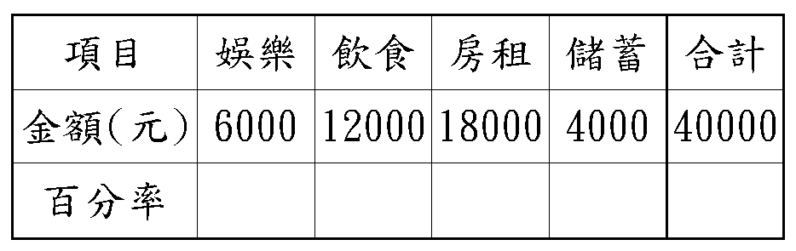
- 用分數表示下面的百分率。
(1)2％＝( ) (2)90％＝( )
- 下面哪些面積比2.7公頃大？用代號表示。 ( )
(甲)28公畝 (乙)0.28平方公里
(丙)370平方公尺 (丁)2.7公畝
(戊)6530平方公尺 (己)0.05平方公里
(庚)3000公畝 (辛)86000平方公尺

二、比比看：(每個答案1分，共20分)
- 3250公斤 □ 3公噸25公斤
- 7.014公噸 □ 7140公斤
- (1)0.33公噸 □ 330公斤
(2)330公斤 □ 公噸
(3)公噸 □ 3300公斤
- (1)2.5公噸 □ 250公斤
(2)2500公斤 □ 0.25公噸
(3)公噸 □ 200公斤
- 530平方公尺□5.3公頃
- 4公噸60公斤 □ 4600公斤
- 公噸 □ 200公斤
- 2.25公畝□2250平方公尺
- (1)2公頃 □ 0.002平方公里
(2)562公畝 □ 5.7公頃
(3)3.81公畝 □ 3810平方公尺
- 9.23公噸 □ 9公噸230公斤
- 1000公斤重的棉花□0.8公噸重的布料
- (1)366公頃 □ 3.7平方公里
(2)450公畝 □ 4.5公頃
(3)9.8公畝 □ 9800平方公尺

三、勾選題：(每個答案2分，共12分)
- 把在標示範圍內的打√。
1200ml±15％
□1400ml □1350ml □1125ml □1050ml
- 操場的面積是3 □平方公里 □平方公尺 □公畝 □公畝。
- 臺北市的土地面積約271.8 □公頃 □公畝 □平方公里。
- 轎車的重量約1.4 □公斤 □公噸 □公克。
四、寫寫看：(每個答案1分，共10分)
- 下表是好鄰居租書店這星期各類漫畫的出租情形，請將各類漫畫出租數量的比率及百分率填入下表中。
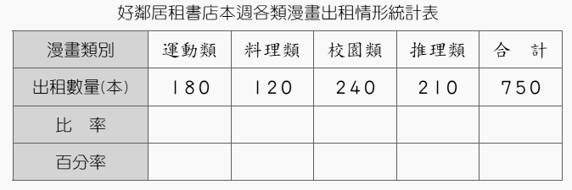

五、回答問題：(每個答案2分，共8分)
- 下面是康康電器10週年慶，各項商品特惠活動的折扣，完成下表。（需書寫計算式）
康康電器各項商品折扣統計表
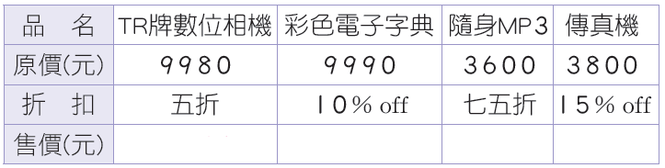

六、把做法和答案記下來：(每個答案4分，共20分)
- 王叔叔有一塊梯形土地，上底是165公尺、下底是335公尺、高是125公尺，面積是多少公頃？
- 某公司招考員工，男生應徵人數420人，錄取率為25％；女生應徵人數400人，錄取率為35％。這家公司這次招考員工的總錄取率為何？(四捨五入到小數第二位)

- 張小瑄練習投籃，她先投了60個球，命中率40％，休息30分中後她又投了140球，命中率35％，問她的總命中率是多少？

- 黃老鈞練習投籃，他投了100球，進球率是42%，問他至少要再連續投進幾球，進球率才能超過50%？
- 3T家電行慶祝開幕商品全面九五折，欣茹有500元的折價券，要買一個5500元的CD隨身聽，但用了折價券就不能打折，欣茹要用哪一種方法買才會比較划算？(打九五折或用折價券)

一、填填看：(每個答案1分，共30分)
- ，，0.25，0.225，20.5﹪
- (1)公畝 (2)公畝，公頃
- 40％
- 2.2
- 9
- (1)6800 (2)48.2 (3)6700 (4)885，8.85
- 2.375
- (1) (2)
- 10
- 50
- 15
- 15％，30％，45％，10％，100％
詳解：娛樂：6000÷40000＝15％
飲食：12000÷40000＝30％
房租：18000÷40000＝45％
儲蓄：4000÷40000＝10％
- (1) (2)
- 乙，己，庚，辛
二、比比看：(每個答案1分，共20分)
- ＞
- ＜
- (1)＝ (2)＜ (3)＞
- (1)＞ (2)＞ (3)＞
- ＜
- ＜
- ＞
- ＜
- (1)＞ (2)＜ (3)＜
- ＝
- ＞
- (1)＜ (2)＝ (3)＜
三、勾選題：(每個答案2分，共12分)
- 1350ml，1125ml，1050ml
詳解：1200×15%＝180
1020ml～1380ml
- 公畝
- 平方公里
- 公噸
四、寫寫看：(每個答案1分，共10分)
- 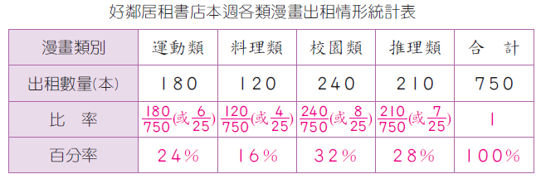
詳解：運動類：180÷750＝0.24＝24%
料理類：120÷750＝0.16＝16%
校園類：240÷750＝0.32＝32%
推理類：210÷750＝0.28＝28%
五、回答問題：(每個答案2分，共8分)
- 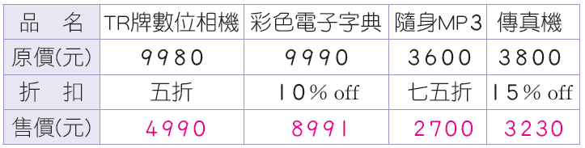
詳解：9980×50%＝4990
9990×(1－10%)＝8991
3600×75%＝2700
3800×(1－15%)＝3230
六、把做法和答案記下來：(每個答案4分，共20分)
- 3.125公頃
詳解：(165＋335)×125÷2＝31250
31250平方公尺＝3.125公頃
- 30％
詳解：420×25％＝105
400×35％＝140
420＋400＝820
(105＋140)÷820＝0.298……≒30％
- 36.5％
詳解：(60X40%+140X35%)÷200=36.5%
- 17球
詳解：
- 用折價券
詳解：5500×95%＝5500×0.95＝5225
5500－500＝5000
5225元＞5000元

